

**УВАЖАЕМЫЕ РОДИТЕЛИ!**

Ваш ребенок взрослеет, перед ним много соблазнов, ему могут предложить сигарету, алкоголь и даже наркотик во дворе, на дискотеке, в гостях у друга. Вы не в силах исключить возможность этого и всегда должны быть готовы к такому развитию событий. Быть готовым – значит, в случае возникновения таких проблем, спокойно ее проанализировать и грамотно спланировать свои действия.

**Помните! Если отношение к алкоголю, табаку или наркотикам**

**не сформируете Вы, то это обязательно сделают сверстники.**

* Готовясь к разговору с Вашим ребенком на эти темы, очень важно выбрать фундамент, на котором следует строить вашу беседу:
* Объясните, что приближаясь к наркотикам, человек утрачивает свою самостоятельность. С этого момента то, что он будет делать, когда и как, - уже в большей степени не будет зависеть от него самого. Он становится заложником и превращается в товар.
* Не стоит основывать с вою аргументацию на «вреде физическому и психическому здоровью». Подросток не услышит Вас, потому что здоровье для большинства из них просто данность.

**КОГДА ПОДРОСТОК ВЫХОДИТ ИЗ ДОМА, РОДИТЕЛИ ДОЛЖНЫ:**

* Знать, куда он пошел
* Сообщить ему, где в это время будете находиться Вы, или к кому из близких в Ваше отсутствие он может обратиться за помощью.
* Назначить время его возвращения домой и требовать отчета, если он опоздал.
* Не спать, встретить ребенка, если он вовремя не вернулся домой.
* Убедить подростка, что он, при не6обходимости может попросить Вас заехать за ним без лишних вопросов с Вашей стороны.
* Быть в контакте с родителями, с детьми, с которыми общается Ваш ребенок.

**РОДИТЕЛИ ОБЯЗАНЫ:**

* Узнать о наркотиках как можно больше, изучить сигналы опасности, чтобы знать, какие изменения вызывает употребление наркотиков у человека.
* Определить свою четкую позицию по отношению к употреблению алкоголя и наркотиков.
* Стать образцом правильного поведения.
* Построить доверительные семейные отношения. Установить правила, которым ВСЕ члены семьи должны следовать.
* Воспитывать и формировать в себе и детях ответственность, уважение.

**ПРЕДУПРЕДИТЬ НАРКОМАНИЮ ЛЕГЧЕ, ЧЕМ ВЫЛЕЧИТЬ**

Профилактические меры против наркомании нужно принимать с раннего школьного возраста, с 7-8 лет. В этом возрасте дети лучше воспринимают информацию от взрослого, поэтому лучше разговаривать с ребенком, пока он вас слышит. Потом наступает переходный период, когда, как мы знаем, не всегда подростки прислушиваются к мнению своих родителей, они чаще прислушиваются к мнению друзей, компании. В связи с этим необходимо воспитывать в детях критичность по отношению к поступающей информации, в том числе и от приятелей. Также очень важно воспитывать в своих детях умение отстоять свое мнение: сказать не только «да», но и «нет».

Предотвратить прием наркотиков с раннего возраста можно за счет формирования в сознании отрицательного образа наркомана, как асоциального элемента, убивающего самого себя. Такие способы лучше всего предотвращают возможность начала употребления наркотиков и формирования желания приобщится к наркоманам.



*Помните, что наркотики — это проблема, которую легче предотвратить. И лучший способ профилактики — это внимание к подростку, к его жизни и к его проблемам.*

*Вы нужны своему ребенку!*

**По вопросам диагностики, лечения**

**и профилактики расстройств, связанных**

**с употреблением наркотических веществ, обращайтесь в:**

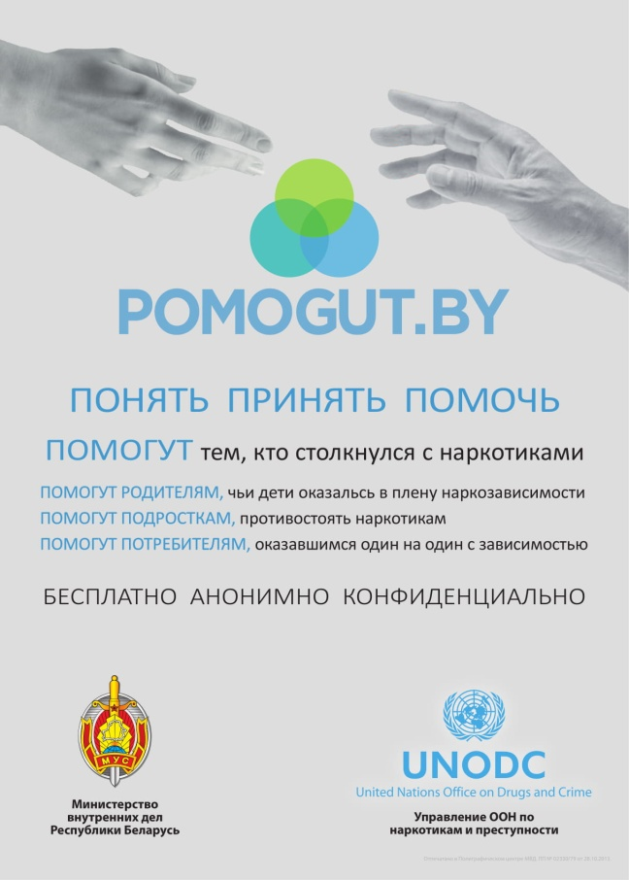

УЗ «Витебский областной клинический центр психиатрии и наркологии»

* Регистратура **80212 61-45-80**
* Анонимная регистратура **80212 61-45-76**
* Детское наркологическое отделение

с дневным стационаром **68-94-38**

*При возникновении различного рода проблем, неразрешенных ситуаций подросток и его родители могут обратиться за помощью к специалистам*

[kids.pomogut.by](http://kids.pomogut.by/)